Številka: | 43001-279/2021-09 |  | oznaka naročila: | A-123/21 G
Datum: | 27.07.2021 |  | MFERAC: | 2431-21-000953/0

POJASNILA RAZPISNE DOKUMENTACIJE
za oddajo javnega naročila

Gradbena dela za rekonstrukcijo ceste Polhov Gradec – Dobrova 3. in 4. faza

JN004700/2021-B01 - A-123/21, datum objave: 12.07.2021
Datum prejema: 27.07.2021 12:35
Vprašanje:

Prosimo za več podatkov za spodnji postavki oz. objavo fotografije za kakšno ograjo in obeležje gre
1.22 Prestavitev ograje m1 115,00 0,00
0
1.23 Prestavitev spominskega obeležja kos 1,00 0,00 ,
0

Odgovor:

1.22 Prestavitev ograje m1 115,00 0,00

Gre za slednje prestavitve ograj:

- prestavitev žive meje L=26 m, med profiloma 128 in 129;
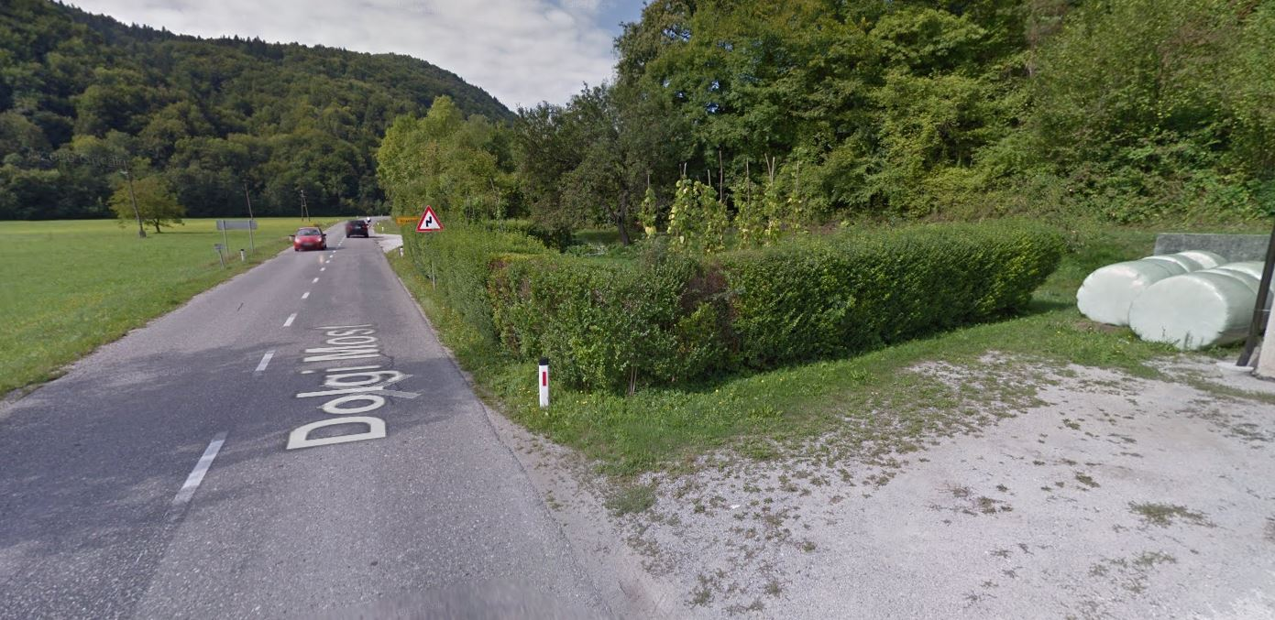

- prestavitev cipres L=28 m, med profiloma 131 in 132;
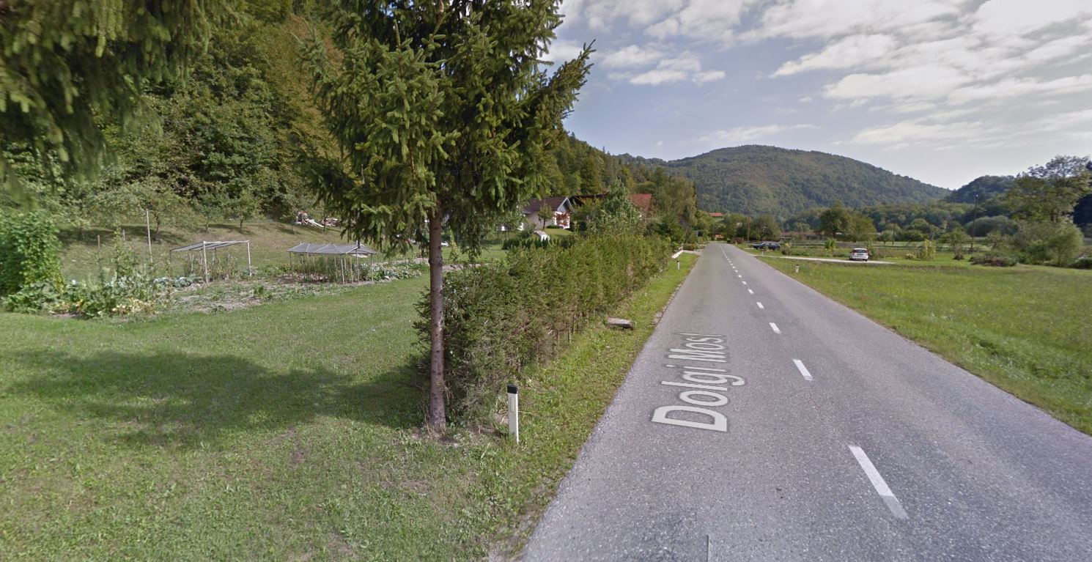

- prestavitev lesene ograje na betonskem temelju L=35 m, med profili 176 in 178;
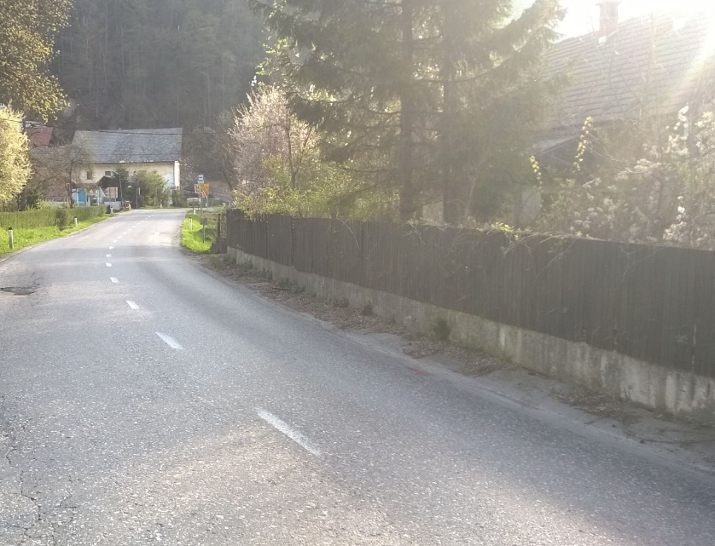

- prestavitev žive meje L=26 m, med profiloma 179 in 180;
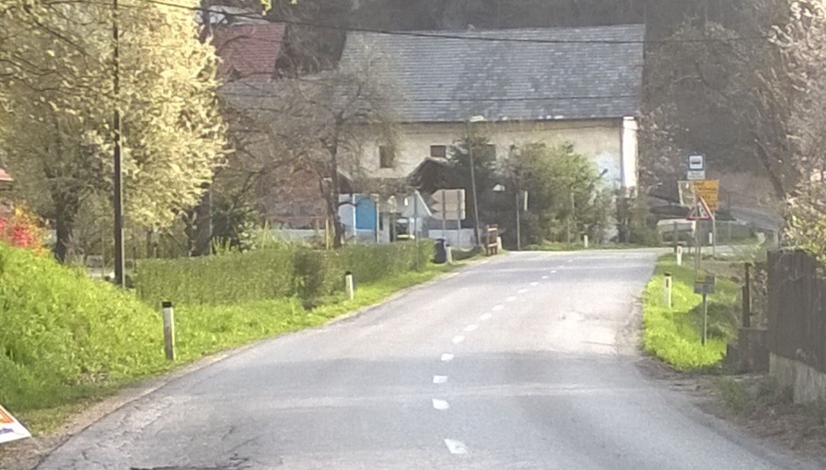

1.23 Prestavitev spominskega obeležja kos 1,00 0,00

